附件：

债券业务办理指南第2号——非公开发行

公司债券挂牌条件确认业务办理

（2016年2月3日制定，2019年11月15日第一次修订）

为规范非公开发行公司债券业务办理行为，明确挂牌条件确认业务办理程序，提高工作透明度和市场服务水平，根据《公司债券发行与交易管理办法》（以下简称《管理办法》）《深圳证券交易所非公开发行公司债券挂牌转让规则》（以下简称《挂牌转让规则》）《深圳证券交易所非公开发行公司债券转让条件确认业务指引》等有关规定，制定本业务办理指南。中国证监会、本所对特定行业公司或非公开发行公司债券特定细分品种有特殊要求的，还应适用相关特殊要求。

本指南未尽事宜，按中国证监会相关规定、《债券业务办理指南第1号——公开发行公司债券上市预审核业务办理》和本所其他相关要求执行。

**目录**

第一章 挂牌条件确认业务流程 3

一、受理 3

二、审核与反馈 3

三、召开核对工作小组会议 5

四、特殊情形处理程序 6

第二章 挂牌条件确认申请材料清单 8

一、“挂牌条件确认”阶段的申请材料目录 8

二、可交换私募债的申报材料目录 10

三、证券公司次级债和短期公司债的申报材料目录 10

第三章 挂牌转让申请材料制作要求 10

一、 发行人关于本次债券挂牌条件确认的申请书（包含对是否属于负面清单的自查意见） 10

二、 主承销商核查意见（包含对是否属于负面清单的核查意见）。 11

三、 发行人律师出具的法律意见书（包含对是否属于负面清单的核查意见）。 12

四、 财务报告。 13

五、 申请债券发行和挂牌转让的有权决策机构决议。 14

附件一：非公开发行公司债券挂牌条件确认业务办理示例 15

附件二：非公开发行公司债券募集说明书内容与格式要求（适用私募债、可交换私募债） 20

附件三：非公开发行公司债券募集说明书内容与格式要求（适用证券公司次级债和证券公司短期公司债） 40

附件四：可交换公司债券发行人及主承销商承诺书 46

## 挂牌条件确认业务流程

根据《深圳证券交易所非公开发行公司债券转让条件确认业务指引》的规定，非公开发行公司债券的挂牌条件确认工作包括受理、审核、反馈、召开核对工作小组会议及期后事项等主要环节。本所就公司债券优化审核程序另有规定的，从其规定。

## 一、受理

**（一）申请方式。**主承销商应当登录本所“固定收益品种业务专区”（以下简称固收专区）提交债券挂牌条件确认申请材料，填报申请信息。非公开发行公司债券挂牌条件确认申报材料从提交、受理、审核、反馈到决定等每一环节均在专区中揭示。

**（二）申请材料修改。**申请材料通过固收专区提交后至本所受理前，主承销商可与受理人员联系，撤回申请或修改申请材料。申请材料经确认“受理”后，主承销商仅可申请中止或撤回申请。固收专区将保存申请材料提交、撤回、中止及修改的历史记录。

**（三）申请受理。**主承销商提交申请材料后，受理人员应当在二个交易日内对申请材料进行齐备性核对，形式要件齐备的确认受理，不齐备的告知需补正事项。

**（四）申请材料补正。**主承销商应当按照补正要求及时对申请材料予以补正，并提交补正后的申请材料；补正后符合要求的，受理人员确认受理。

## 二、审核与反馈

**（一）核对。**申请材料受理后，即按本所内部程序分配给核对人员进行核对。核对人员提出相关意见，提交反馈会集体讨论。

**（二）反馈。**自受理申请材料之日起十个交易日内，本所通过固收专区出具反馈意见函（如有），特殊情况除外；核对中未发现不符合法定挂牌条件的情形且申请材料符合相关规定和要求的，本所可不出具反馈意见函，并在固收专区通知主承销商。

**（三）静默期。**自申请材料受理至首次出具反馈意见函期间为静默期，核对人员不接受发行人及相关中介机构就本次债券挂牌条件确认申请事宜的来访或其他任何形式的沟通。

反馈意见函出具后，主承销商对反馈意见有疑问的，可与核对人员在工作时间内通过电话、邮件、传真、会谈等方式进行沟通。以会谈方式进行沟通的，应当由两名以上本所工作人员参与并在办公场所进行。核对人员对申请材料及反馈意见回复中不清晰的问题，也可通过上述方式询问发行人及中介机构相关人员，被询问人员应积极配合，如实、准确回答相关询问。

**（四）反馈意见回复。**主承销商应当根据反馈意见函的具体内容，组织发行人、相关机构补充开展相关工作，逐项明确回复，并形成由发行人、主承销商加盖公章的书面反馈意见回复。反馈意见回复前，发行人发生本指南规定的重大事项的，可以在反馈意见回复中一并说明。

需要修改相关申请材料的，应当对修改的内容以楷体加粗方式标注。需要主承销商或律师进行补充发表核查意见的，主承销商和律师应当完善原核查意见或者出具专项意见。

**（五）反馈意见回复时间。**主承销商应当于本所通过固收专区发出反馈意见函之日起十五个交易日内，通过固收专区提交符合要求的书面反馈意见回复及修改后的申请材料。因特殊情形需延期回复的，发行人、主承销商应当在回复期限届满前通过固收专区向本所提交延期回复申请，说明延期理由和延期回复时间。延期回复时间最长不得超过十五个交易日。回复文件不符合相关要求需进一步补充或完善的，主承销商应当按照要求予以补充和完善，补充和完善时间与前次回复已使用时间累计计算，合计时间应当符合回复期限的要求。延期回复时间内仍不能提交符合要求的回复的，发行人可以申请中止核对。

**（六）再次出具反馈意见函。**反馈意见回复及经修改的申请材料不符合要求或出现重大事项需进一步说明的，本所履行内部程序后，可再次出具反馈意见函。再次出具反馈意见函的，按照首次反馈的要求办理。

## 三、召开核对工作小组会议

**（一）召开核对工作小组会议。**反馈意见回复及经修改的申请材料符合要求的，自审核人员确认该等文件符合要求后五个交易日内召开核对工作小组会议进行讨论。无需出具反馈意见的，自通知发行人或主承销商之日起五个交易日内召开核对工作小组会议。

**（二）会议决定。**核对工作小组会议决议分为“通过”“有条件通过”和“不通过”三种。本所于核对工作小组会议召开后二个交易日内在固收专区通知会议决议结果。核对小组工作会议认为有需要发行人进一步补充披露、解释说明和中介机构进一步核查落实的问题的，可以暂缓审议。发行人和中介机构补充反馈意见回复后，将按照相关程序再次召开核对小组工作会议。

**（三）有条件通过相关事项。**会议意见为“有条件通过”的，核对人员应当将会议确定需要补充披露或进一步反馈落实的重大事项形成书面文件并在固收专区出具，主承销商应当在五个交易日内提交符合要求的补充说明、解释材料及经修改的申请材料。不能在规定时间内提交符合要求的补充说明、解释材料及经修改的申请材料的，应当在到期日前向本所提交延期申请，说明理由和延期时间。延期时间最长不超过十个交易日，延期时间内仍不能提交的，可以申请中止审核。补充说明、解释材料及经修改的申请材料符合要求的，经核对工作小组确认后，按“通过”后续流程处理。

**（四）通过或不通过。**会议意见为“通过”的，主承销商应当尽快在上传电子封卷材料，确保电子封卷齐全，且与纸质材料完全一致，并妥善保管和归档纸质材料。本所在收到电子封卷材料后，向发行人出具挂牌条件确认文件。会议意见为“不通过”的，本所向发行人出具相关文件并告知理由。

发行人取得本所挂牌条件确认文件的，应当在十二个月内完成发行并向本所提交挂牌转让申请，在十二个月内未完成发行且未向本所提交挂牌转让申请的，本所将不为该债券提供挂牌转让。债券分期发行的，每期债券均须在前述有效期内完成发行并向本所提交挂牌转让申请。

## 四、特殊情形处理程序

**（一）证券公司次级债和证券公司短期公司债处理程序。**本所将在申请材料受理之日起二个交易日内对符合挂牌条件的证券公司次级债和证券公司短期公司债出具挂牌条件确认文件。

**（二）重大事项报告。**挂牌条件确认工作过程中，发行人发生重大事项、可能影响投资价值及投资决策判断的事项，以及认为存在需要补充披露的其他重要事项时，发行人及主承销商等相关中介机构应当及时向本所报告，提交相关事项的书面说明和中介机构意见，并修改申请材料。

**（三）中止核对。**挂牌条件确认工作过程中，发生下列情形之一的，本所可以中止核对并通知发行人：

1．发行人因涉嫌违法违规，被有权机关立案调查或侦查尚未终结，对其债券是否符合转让条件可能产生不利影响的；

2．发行人、增信机构或相关中介机构被相关部门依法采取限制业务活动、责令停业整顿、指定其他机构托管、接管等监管措施，尚未解除的；

3．发行人未在反馈意见回复规定期限内提交符合要求的回复意见且未提交延期申请或者延期申请未说明理由或理由不充分；或者提交延期申请但未在前述延期回复规定期限内提交符合要求的回复意见且未申请中止核对的；

4．发行人财务报告、相关资质许可等相关申请文件已过有效期，短期内难以提交的；

5．发行人申请中止核对，理由正当的；

6．本所收到涉及债券转让申请举报材料并需进一步核查的；

7．本所认为应当中止核对的其他情形。

对于上述第6项情形的，本所可采取现场或非现场检查、要求发行人和相关中介机构自查、委托独立第三方核查以及移交相关部门调查等措施，发行人及相关中介机构应当认真自查、配合核查或调查，并向本所提交自查、核查报告。经核查，未发现所举报事项影响债券转让条件的，本所恢复核对并通知发行人和主承销商。发现存在问题的，本所按照有关规定进行处理。

上述第1至5项情形消除后，发行人可以向本所申请恢复核对。本所同意恢复核对的，应当于收到书面申请之日起二个交易日内通知发行人。

**（四）终止核对。**本所核对过程中，发生下列情形之一的，本所可以终止核对并通知发行人：

1．发行人主动撤回申请的；

2．发行人因解散、清算或宣告破产等原因依法终止的；

3．中止核对超过3个月的；

4．本所认为应当终止核对的其他情形。

**（五）期后事项**

本所出具符合挂牌条件的相关文件后至为债券提供挂牌转让前，发生《挂牌转让规则》规定的重大事项时，发行人、主承销商应当立即进行核查，明确说明该事项起因、对本期债券还本付息的影响、是否影响发行及转让条件及已采取或拟采取的应对措施等情况，并及时通过固收专区向本所报告。对于债券发行前发生的重大事项可能导致不再符合发行及挂牌转让条件的，发行人和承销机构应当暂缓或暂停发行。

## 挂牌条件确认申请材料清单

## 一、“挂牌条件确认”阶段的申请材料目录

（一）申报材料目录如下：

1．发行人关于本次债券挂牌条件确认的申请书（包括对是否属于负面清单的自查意见）；

2．主承销商核查意见（包含对是否属于负面清单的核查意见）；（自行销售非必备）；

3．申请债券发行和挂牌转让的有权决策部门（董事会、股东会或股东大会等）决议；

4．发行人公司章程及营业执照（副本）复印件；（上市公司非必备）

5．债券募集说明书（内容与格式要求详见附件一）；

6．发行人律师出具的法律意见书；

7．发行人最近两年（未满两年的自成立之日起）的财务报告和审计报告、未经审计的最近一期财务报告或会计报表；（上市公司非必备）

8．受托管理协议及债券持有人会议规则；

9．本次债券发行募集资金使用的有关文件；（非必备）

10．担保合同、担保函、担保人就提供担保获得的授权文件；抵押/质押合同、抵押/质押财产的资产评估文件等增信措施文件；（无增信措施非必备）

11．担保人最近一年的财务报告（注明是否经审计）、未经审计的最近一期财务报告或会计报表；（无担保人非必备）

12．发行人全体董事、监事和高级管理人员对提交的挂牌转让条件确认申请材料原件、复印件及电子文件均真实、准确、完整的承诺书；

13．具有证券服务业务资格的资信评级机构出具的评级报告；（无评级非必备）

14．有权机构关于特定行业发行债券的相关监管意见或批准文件；（非必备）

15．其他文件。

## 二、可交换私募债的申报材料目录

1．一般私募债券在“挂牌条件确认”阶段的申报材料；

2．中国证券登记结算有限公司深圳分公司出具的发行人证券持有信息表；

3．可交换私募债发行人及主承销商承诺书（格式模板详见附件三）。

## 三、证券公司次级债和短期公司债的申报材料目录

1．发行人关于本次债券挂牌条件确认的申请书（包括对是否属于负面清单的自查意见）；

2．主承销商核查意见（包含对是否属于负面清单的核查意见）；（自行销售非必备）

3．申请债券发行和转让的有权决策部门（董事会、股东会或股东大会）决议；

4．债券募集说明书（内容与格式要求详见附件二）；

5．有权机构关于特定行业发行债券的相关监管意见或批准文件；（非必备）

6．其他文件。

## 挂牌转让申请材料制作要求

1. 发行人关于本次债券挂牌条件确认的申请书（包含对是否属于负面清单的自查意见）**。**应当至少包括：（1）发行人基本情况；（2）债券主要发行条款；（3）对债券是否符合《管理办法》《挂牌转让规则》等相关规定中发行及挂牌条件的说明；（4）拟申请转让的交易场所；（5）结合证券业协会负面清单指引，对发行人是否属于负面情况范畴逐条发表自查意见；（6）承诺保证向本所提交的转让申请材料及相关公告是真实、准确、完整的并承担相应连带责任。
2. 主承销商核查意见（包含对是否属于负面清单的核查意见）。应当至少包括：（1）发行人基本情况及存在的主要风险；（2）债券主要发行条款；（3）对发行人是否履行了法定的内部决策程序发表核查意见；（4）对债券是否符合法定的发行及挂牌条件逐条发表核查意见；（5）对募集文件披露的发行人股权结构是否真实、准确、完整，所投资的重要子公司是否均依法设立并有效存续，是否履行股权登记手续取得必要权属证明或其它控制权文件，股权是否存在重大权属纠纷或存在质押等受限情形逐条发表核查意见；（6）对发行人及其重要子公司的主要资产是否已取得完备权属证书或证明、是否存在重大权属纠纷、是否存在租赁、抵质押等受限情形逐条发表核查意见；（7）对募集文件符合《管理办法》《挂牌转让规则》等相关规定的编制要求，并不存在虚假记载、误导性陈述或者重大遗漏的核查意见；（8）对相关中介机构资质是否符合《管理办法》等相关规定要求发表核查意见；（9）对增信措施（如有）合法有效发表核查意见；（10）对债券持有人会议规则及受托管理协议是否符合《管理办法》《挂牌转让规则》《公司债券受托管理人执业行为准则》等相关规定发表核查意见；（11）结合证券业协会负面清单指引，对发行人是否属于负面情况范畴逐条发表核查意见；（12）承诺其尽职调查工作符合《管理办法》《挂牌转让规则》《公司债券承销业务尽职调查指引》等相关规定；（13）主承销商是否履行了内核程序，内核关注的主要问题、解决情况及内核意见；（14）非经营性往来占款或资金拆借行为的合规性核查等重大事项；（15）发行人是否存在媒体质疑的重大事项；（16）发行人董事、监事和高级管理人员是否涉嫌重大违纪违法；（17）发行人是否存在因严重违法、失信行为被列为失信被执行人、失信生产经营单位或其它失信单位，并被暂停或限制发行公司债券的情形；（18）根据《关于加强证券公司在投资银行类业务中聘请第三方等廉洁从业风险防控的意见》（中国证监会公告〔2018〕22号）相关要求，就债券承销业务中聘请第三方相关事项进行补充核查和信息披露；（19）其他专项核查事项。

核查意见应当由主承销商法定代表人、债券承销业务负责人、内核负责人、项目负责人及其他成员签字，加盖主承销商公章并注明签署日期。

1. 发行人律师出具的法律意见书（包含对是否属于负面清单的核查意见）。应当至少包括：（1）对公司依法存续、不存在法律、法规和公司章程定需要终止情形的核查意见；（2）对发行人是否履行了法定的内部决策程序发表核查意见；（3）对债券是否符合法定的发行及挂牌条件逐条发表核查意见；（4）对募集文件披露的发行人股权结构是否真实、准确、完整并履行股权登记手续等程序、所投资的重要子公司是否均依法设立并有效存续、发行人是否取得了必要权属证明或其它控制权文件、股权是否存在重大权属纠纷或存在质押等受限情形逐条发表核查意见；（5）对发行人及其重要子公司的主要资产是否已取得完备权属证书或证明、是否存在重大权属纠纷、是否存在租赁、 抵质押等受限情形逐条发表核查意见；（6）对募集文件所引用法律意见书中的相关内容发表核查意见；（7）对相关中介机构资质是否符合《管理办法》要求发表核查意见；（8）对增信措施（如有）合法有效发表核查意见；（9）对债券持有人会议规则及受托管理协议是否符合《管理办法》《挂牌转让规则》《公司债券受托管理人执业行为准则》等相关规定发表核查意见；（10）结合证券业协会负面清单指引，对发行人是否属于负面情况范畴逐条发表核查意见；（11）对发行人不存在未决或者可预见的对其本次发行公司债券具有重大不利影响的法律事项，对本次发行不构成实质性障碍的潜在法律风险发表意见；（12）发行人是否存在媒体质疑的重大事项；（13）发行人董事、监事和高级管理人员是否涉嫌重大违纪违法；（14）非经营性往来占款或资金拆借行为的合规性核查等重大事项；（15）发行人是否存在因严重违法、失信行为被列为失信被执行人、失信生产经营单位或其它失信单位，并被暂停或限制发行公司债券的情形；（16）其他专项核查事项。

法律意见书应当由具有律师事务所执业许可证的律师事务所出具，并由两名执业律师和所在律师事务所负责人签署。对于仅具有律师事务所分所执业许可证的律师事务所分所出具的法律意见书，本所将不予受理。

1. 财务报告。发行人最近两年（未满两年的自成立之日起）的财务报告和审计报告、未经审计的最近一期财务报告或会计报表的提交及披露要求如下：

（一）财务报告有效期。募集说明书引用的财务报表在其最近一期截止后六个月内有效；符合财务报告延期条件的，可以向本所申请财务报告有效期适当延长，但延长的期限至多不超过1个月。具体要求按照本所《关于公司债券财务报告有效期及期后事项有关事项的通知》等规定执行。

（二）合并报表及母公司报表披露要求。募集说明书中应当披露发行人合并报表及母公司报表，并对合并报表进行财务分析，无需对母公司口径进行分析。私募债券发行人财务报告的编制基础应当符合证监会等机构对特殊主体（如上市公司）或特殊行业在会计编制基础方面的相关规定。

（三）发行人存续期。对于成立一年以上但是未满两个完整会计年度的发行人，可以申请挂牌条件确认。成立不满两年但由派生分立、新设合并或重大资产重组而来的发行人，同时满足以下条件的，可以申请挂牌条件确认：进入发行人的资产（包括股权）和业务已持续运营满两年，且持续运营期间业务经营、会计核算均具有独立性；相关主体发行条件的合规核查基础具有可操作性。同时，应当提供经审计的发行人最近两个会计年度符合要求的法定财务报表或模拟财务报表。

1. 申请债券发行和挂牌转让的有权决策机构决议。有权决策机构（董事会、股东会或股东大会）决议应当至少明确：发行规模、发行方式、债券期限、募集资金用途等事项。具体产品设计条款可以由股东会或股东大会授权董事会确定。

## 附件一：非公开发行公司债券挂牌条件确认业务办理示例

发行人申请非公开发行债券时，应当由主承销商通过固收专区提交挂牌条件确认申请，下面以非公开发行公司债为例，演示挂牌条件确认申请网上业务办理过程，其它非公开发行的债券品种可参考非公开发行公司债办理过程：

**1．提交挂牌条件确认申请**

登录固收专区后，点击首页右侧的“非公开发行债券转让条件确认”栏目下的“新建转让条件确认申请”新建申请，进入页面后根据页面提示依次填报后提交：

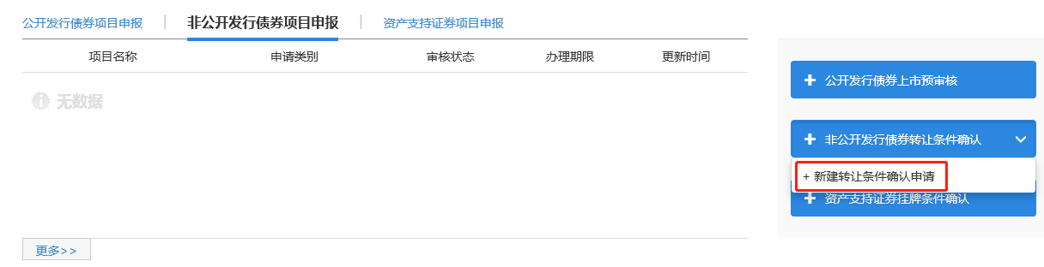

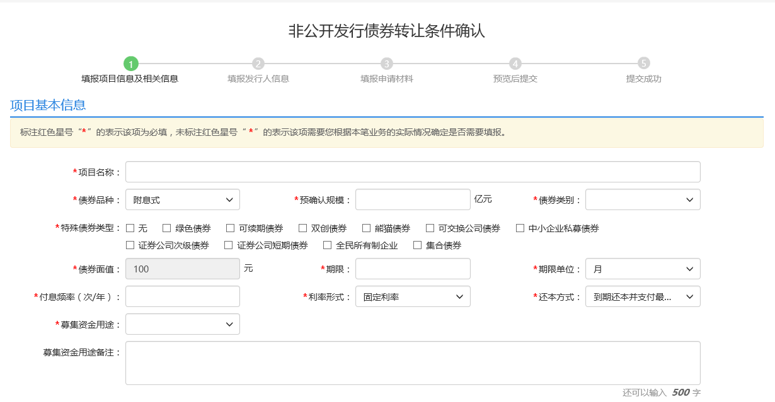

填报时，“*”标记的为必填项或必须上传的文件，固收专区对每个上传文件的大小限制为30M，如果上传文件超出该限制，请压缩后或者通过压缩软件拆分成多个文件后上传，拆分的文件请以原文件名加数字1、2、3…形式命名后上传到对应的文件栏目。

**2．查看挂牌条件确认申请状态**

登录固收专区后，点击“非公开发行债券”栏目下的“转让条件确认”进入申请查询页面，可通过页面的查询条件查找该机构提交的申请记录，页面中“项目名称”右侧的带数字红色背景圆圈表示交易所有新的反馈意见，红圈中的数字代表待查阅的数量，“审核状态”栏显示当前项目的审核状态，“环节办理期限”显示当前状态下申请人的回复期限：

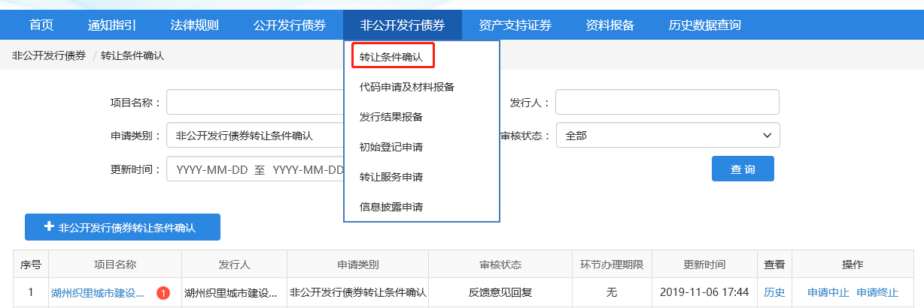

通过页面查看“历史”可查看该项目的历史办理记录

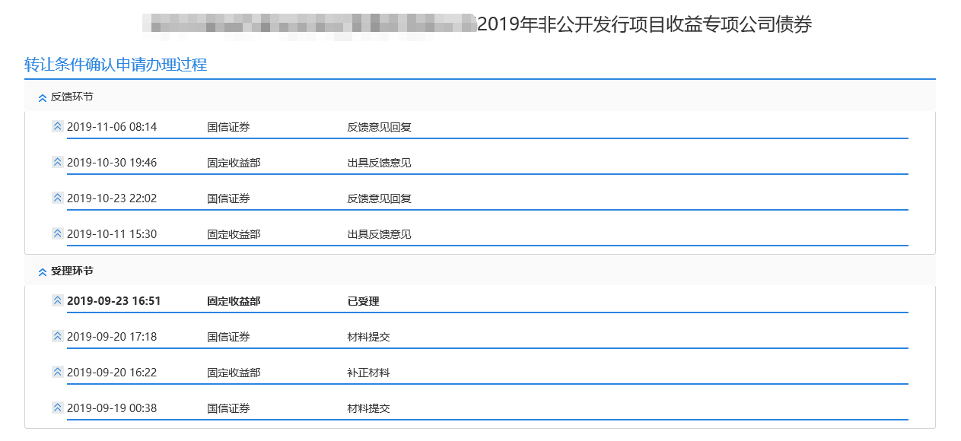

“审核状态”相关含义如下表：

|  |  |
| --- | --- |
| **审核状态** | **状态说明** |
| 已保存 | 首次提交材料前保存材料时显示该状态 |
| 材料提交 | 提交申请材料后交易所未处理前显示该状态 |
| 补正材料 | 交易所受理前退回会员补充申报材料时显示该状态 |
| 不予受理 | 交易所不予受理申请后显示该状态 |
| 已受理 | 交易所受理申请后显示该状态 |
| 无反馈意见 | 交易所不出具《反馈意见函》时显示该状态 |
| 出具反馈意见 | 交易所出具《反馈意见函》或再次反馈时显示该状态 |
| 出具反馈意见【申请延期】 | 回复《反馈意见函》前提出申请延期回复时显示该状态 |
| 出具反馈意见【不同意延期】 | 交易所不同意反馈阶段的延期申请时显示该状态 |
| 出具反馈意见【同意延期】 | 交易所同意反馈阶段的延期申请时显示该状态 |
| 反馈意见回复 | 提交反馈意见回复后显示该状态 |
| 召开核对工作小组会 | 交易所召开核对工作小组会时显示该状态 |
| 附条件通过 | 核对工作小组会决定有条件通过时后显示该状态 |
| 附条件通过【申请延期】 | 回复《有条件通过通知书》前提出申请延期回复时显示该状态 |
| 附条件通过【不同意延期】 | 交易所不同意附件通过申请延期回复时显示该状态 |
| 附条件通过【同意延期】 | 交易所同意附件通过申请延期回复时显示该状态 |
| 附条件通过材料提交 | 回复《有条件通过通知书》后显示该状态 |
| 通过 | 核对工作小组会决定通过时或者有条件通过后会员补充材料后通过时显示该状态 |
| 不通过 | 核对工作小组会决定不通过后显示该状态 |
| 出具无异议函 | 交易所出具无异议后显示该状态 |
| 启动期后事项 | 审核通过后，会员申报的项目出现期后事项时，交易所启动期后事项时显示该状态 |
| 期后事项材料提交 | 提交期后事项材料后显示该状态 |
| 期后事项 | 提交的期后事项材料不符合要求，交易所要求补充材料时显示该状态 |
| 期后事项通过 | 提交的期后事项材料符合要求显示该状态 |
| 期后事项不通过 | 提交的期后事项材料不符合要求显示该状态 |
| 申请中止 | 申请中止审核提交后显示该状态 |
| 中止核对 | 交易所中止审核或同意会员中止审核申请后显示该状态 |
| 申请中止恢复 | 项目中止核对后，会员申请恢复审核时显示该状态 |
| 申请终止 | 申请终止审核提交后显示该状态 |
| 终止审核 | 交易所终止审核或同意会员终止审核申请后显示该状态 |

**3．回复反馈意见或申请延期回复**

当项目处于反馈阶段或者附条件通过阶段需要回复反馈意见时，可通过转让条件确认页面的“项目名称”链接进入项目详情页面，进行回复或申请延期：

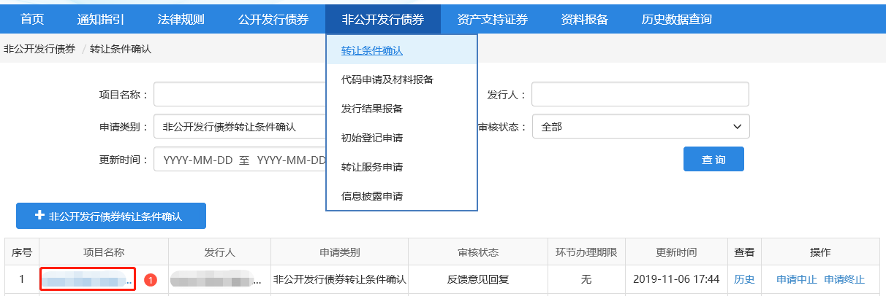

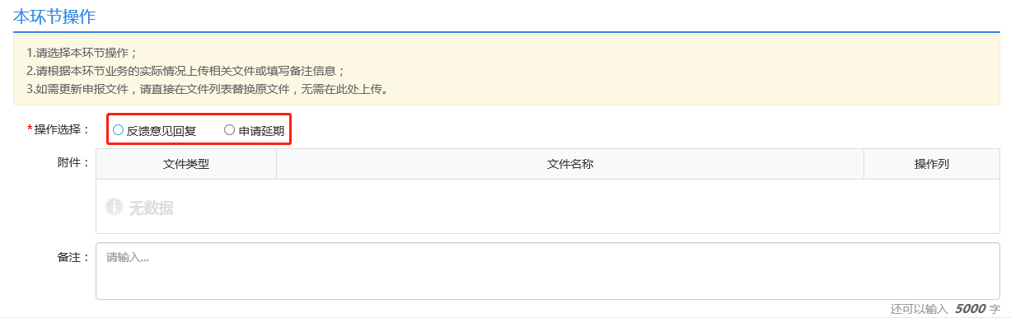

**4．申请中止审核/申请恢复预审核/申请终止**

转让条件确认页面中的操作栏目可申请中止或者申请终止，已经中止的项目可申请恢复审核，相关申请均需审核人同意后方可生效：

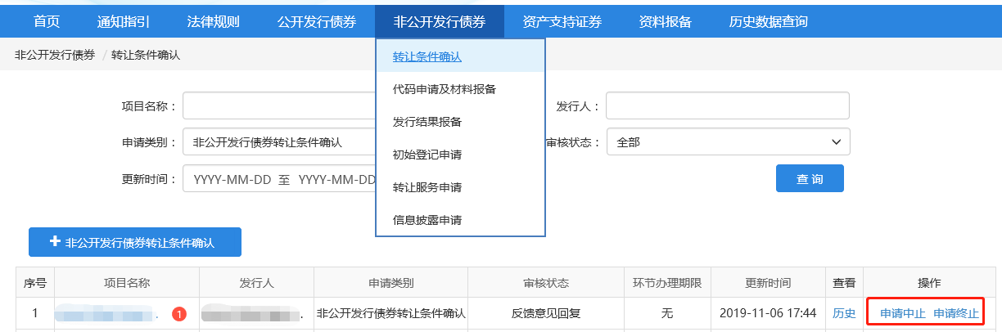

## 附件二：非公开发行公司债券募集说明书内容与格式要求（适用私募债、可交换私募债）

**非公开发行公司债券募集说明书内容与格式要求**

（适用私募债、可交换私募债，本所就公司债券优化审核程序另有规定的，从其规定）

**一、总则**

（一）为规范非公开发行公司债券（以下简称“私募债券”）的信息披露行为，保护投资者合法权益，根据相关法律法规、《公司债券发行与交易管理办法》《深圳证券交易所非公开发行公司债券挂牌转让规则》等有关法规，制定本规定。

（二）发行私募债券的公司(以下简称“发行人”)，应当按照本规定要求编制私募债券募集说明书（以下简称“募集说明书”），作为向深圳证券交易所（以下简称“本所”）申请挂牌条件确认的必备文件，并按规定披露。

中国证监会对上市公司、非上市公众公司财务报告披露另有规定的，从其规定。

（三）本规定是对募集说明书信息披露的最低要求，对于本规定没有明确的事项，如对投资者做出投资决策有重大影响的，均应当披露。

本规定中某些具体要求对发行人确不适用的，发行人可以根据实际情况调整，并在申报时作书面说明。若发行人有充分依据证明本规定要求披露的某些信息涉及国家机密、商业秘密及其他因披露可能导致其违反国家有关保密法律法规规定或严重损害公司利益的，发行人可向相关监管部门申请豁免按本规定披露。

（四）募集说明书的编制应当遵循以下要求：

1．使用通俗易懂的事实性描述语言，不得有祝贺性、广告性、恭维性或诋毁性的词句，并尽量采用图表或其他较为直观的方式准确披露发行人及本期债券的情况；

2．引用的数据应提供资料来源，事实依据应充分、客观；

3．引用的数字应采用阿拉伯数字，货币金额除特别说明外，应指人民币金额，并以元、万元或亿元为单位；

4．发行人可编制募集说明书外文译本，但应保证中、外文文本的一致性，在对中外文本的理解上发生歧义时，以中文文本为准；

5．特殊行业的发行人编制募集说明书，还应遵循中国证监会关于该行业的信息披露特别规定。

**二、募集说明书**

**（一）封面、书脊、扉页、目录、释义**

1．募集说明书文本封面及书脊应标有“XXX公司XX年非公开发行公司债券/非公开发行可交换公司债券募集说明书”字样（即分别为私募债券、可交换私募债券的债券全称），封面还应载明发行人及主承销商（如有）的名称和住所、募集说明书的签署日期。

2．募集说明书文本扉页应当刊载如下声明：

“本募集说明书依据《中华人民共和国公司法》《中华人民共和国证券法》《公司债券发行与交易管理办法》《深圳证券交易所非公开发行公司债券挂牌转让规则》《非公开发行公司债券备案管理办法》及其他法律、法规的规定，并结合发行人的实际情况编制。

发行人全体董事、监事、高级管理人员承诺本募集说明书不存在虚假记载、误导性陈述或者重大遗漏，因存在虚假记载、误导性陈述或者重大遗漏，致使投资者在证券交易中遭受损失的，与发行人承担连带赔偿责任，但是能够证明自己没有过错的除外。

主承销商已对募集说明书进行了核查，确认不存在虚假记载、误导性陈述或重大遗漏，并对其真实性、准确性和完整性承担相应的法律责任。主承销商承诺本募集说明书因存在虚假记载、误导性陈述或者重大遗漏，致使投资者在证券交易中遭受损失的，与发行人承担连带赔偿责任，但是能够证明自己没有过错的除外；本募集说明书存在虚假记载、误导性陈述或者重大遗漏，且公司债券未能按时兑付本息的，主承销商承诺负责组织募集说明书约定的相应还本付息安排。

受托管理人承诺严格按照相关监管机构及自律组织的规定、募集说明书及受托管理协议等文件的约定，履行相关职责。发行人的相关信息披露文件存在虚假记载、误导性陈述或者重大遗漏，致使债券持有人遭受损失的，或者公司债券出现违约情形或违约风险的，受托管理人承诺及时通过召开债券持有人会议等方式征集债券持有人的意见，并以自己名义代表债券持有人主张权利，包括但不限于与发行人、增信机构、主承销商及其他责任主体进行谈判，提起民事诉讼或申请仲裁，参与重组或者破产的法律程序等，有效维护债券持有人合法权益。在受托管理期间因拒不履行、迟延履行或者其他未按照相关规定、约定及受托管理声明履行职责的行为，给债券持有人造成损失的，将承担相应的法律责任。

凡欲认购本期债券的投资者，请认真阅读本募集说明书及其有关的信息披露文件，进行独立投资判断并自行承担相关风险。证券监督管理机构及其他政府部门、证券交易所对本次发行所作的任何决定，均不表明其对发行人的经营风险、偿债风险、诉讼风险以及债券投资风险或投资收益等作出实质性判断或者保证。任何与之相反的声明均属虚假不实陈述。

根据《中华人民共和国证券法》的规定，本期债券依法发行后，发行人经营与收益的变化由发行人自行负责，由此变化引致的投资风险，由投资者自行负责。

凡经认购、受让并合法持有本期债券的投资者，均视同自愿接受并同意本募集说明书、持有人会议规则、受托管理协议对本期债券各项权利义务的相关约定。上述文件及债券受托管理人报告置备于债券受托管理人处，债券持有人有权随时查阅。”

3．对投资者有重大影响的事项，发行人应在募集说明书文本扉页中作“重大事项提示”，提醒投资者关注。重大事项包括但不限于发行人重大风险、可能影响担保履约的重大事项以及私募债券重大偿付风险、特殊产品设计等内容。

4．募集说明书目录应标明各章、节的标题及其对应的页码。发行人应对可能对投资者理解有障碍及有特定含义的术语作出释义。释义应在目录次页排印。

**（二）发行概况**

1．发行的基本情况及发行条款，包括但不限于以下内容：

（1）申请私募债券发行及转让的发行人董事会或股东会等有权决策机构的决议；

（2）有权机构出具的同意发行及转让私募债券的文件、时间、文号以及申请规模。若分期发行的，披露各期发行安排；

（3）私募债券发行相关情况，包括私募债券全称、私募债券简称和代码、发行总额、发行方式和发行对象、债券票面面额、发行价格、存续期限、票面利率、计息方式、还本付息方式、发行首日/起息日、付息日、本金兑付日、提前偿还本金安排（如有）、发行人或者投资者选择权条款（如有）、换股条款（如有）、担保措施及担保方式（如有）、私募债券受托管理人、偿债保障机制等；

（4）私募债券募集资金用途及专项账户开立情况；

（5）私募债券资信评级机构与信用级别（如有）；

（6）主承销商和承销方式；

（7）私募债券转让安排，包括申请挂牌转让的地点与平台、投资者适当性管理与200人投资者限制等内容。

2．披露下列机构的名称、法定代表人、住所、联系电话、传真，同时应当披露有关经办人员的姓名：

（1）发行人；

（2）主承销商及其他承销机构；

（3）律师事务所；

（4）会计师事务所；

（5）私募债券受托管理人；

（6）担保人(如有)；

（7）资信评级机构（如有）；

（8）募集资金专项账户开户银行；

（9）申请私募债券挂牌转让的证券交易所；

（10）私募债券登记机构；

（11）其他与发行相关的机构。

**（三）风险因素**

1．发行人应当遵循重要性原则，按顺序披露可能直接或者间接对发行人生产经营状况、财务状况和私募债券偿付能力产生重大不利影响的所有因素。发行人应当针对自身的实际情况，充分、准确、具体地描述相关风险因素。

2．发行人应当有针对地披露与本期私募债券相关的、可能影响私募债券本息偿付的具体风险因素，对这些风险因素能作出定量分析的，应当进行定量分析；不能作出定量分析的，应当进行定性描述。

有关风险因素可能对发行人生产经营状况、财务状况和偿债能力有严重不利影响的，发行人应在募集说明书首页中作“重大事项提示”。

3．发行人应当披露下列风险因素：

（1）本期私募债券的投资风险：

①利率风险。市场利率变化对本期私募债券收益的影响；

②流动性风险。本期私募债券因市场交易不活跃而可能受到的不利影响；

③偿付风险。结合发行人经营业绩、现金流状况、资产负债结构及债务集中到期等情况，说明本期私募债券可能存在的不能足额偿付本息的风险；

④本期私募债券安排所特有的风险。本期私募债券有关约定潜在的风险，如偿债保障措施可能存在的风险、提前偿付安排可能对投资人利益的影响等；

⑤资信风险。发行人最近两年内资信状况、可能出现的资信风险以及信用评级级别变化可能对投资人利益的影响等；

⑥担保风险(如有)。担保人资信或者担保物的现状及可能发生的重大变化对本期债券本息偿还的影响等。

（2）发行人的相关风险：

①行业风险。发行人因行业所在的阶段、行业所面临的困境而可能存在的风险；

②财务风险。发行人因资产结构、负债结构和其他财务结构不合理而形成的财务风险，如：对外担保等导致发行人整体变现能力差、有息负债较高、短期偿付压力较大、应收款项回收风险等；

③经营风险。发行人的产品或者服务的市场前景、行业经营环境的变化、商业周期或者产品生命周期的影响、市场饱和或者市场分割、过度依赖单一市场、市场占有率下降等风险；

④管理风险。发行人组织模式和管理制度不完善，与控股股东及其他重要关联方存在同业竞争及重大关联交易，在债券存续期内可能进行重大资产重组或重要股东可能变更导致公司管理层、管理制度、管理政策不稳定等风险。

⑤政策风险。因国家法律、法规、政策的可能变化对发行人产生的具体政策性风险，如因财政、金融、土地使用、产业政策、行业管理、环境保护、税收制度、财务管理制度、经营许可制度、外汇制度、收费标准等发生变化而对发行人的影响。

⑥控股型公司应当结合母公司口径净利润等相关财务指标、子公司的分红制度等说明可能存在的偿付风险。

⑦可交换债券，应当说明收益不确定风险、无法换股风险（包括赎回权行使致换股期缩短、股票停牌或股票限售期延长导致换无法换股的风险等）、质押担保比率不足风险等。

4．发行人如披露风险的相应对策，主要应当披露发行人针对风险已经采取的具体措施。

**（四）发行人及债券的资信状况（如有）**

1．发行人应当披露所聘请的资信评级机构及其对本期私募债券的信用评级情况。

2．发行人如披露信用评级报告，信用评级报告至少包括下列情况：

（1）信用评级结论及标识所代表的涵义；

（2）提供担保的，应当对比说明有无担保的情况下评级结论的差异；

（3）评级报告揭示的主要风险；

（4）跟踪评级的有关安排；

（5）其他重要事项：如评级差异事项等。

3．发行人还应披露下列公司资信情况：

（1）公司获得主要贷款银行的授信情况、使用情况；

（2）近两年与主要客户发生业务往来时，是否有严重违约现象；

（3）近两年发行的债券、其他债务融资工具以及偿还情况；

（4）截至募集说明书签署日发行人已发行、未到期债券的基本发行要素及募集资金用途；

（5）如曾对已发行的公司债券或其他债务有违约或延迟支付本息的事实，应披露相关事项的处理情况和对发行人的影响；

（6）发行人及其重要子公司存在因严重违法、失信行为被列为失信被执行人、失信生产经营单位或其它失信单位情况（如有）。

**（五）增信机制、偿债计划及其他偿债保障措施**

1．提供保证担保的，如保证人为法人或其他组织，应当披露保证人的基本情况，至少包括下列事项：

（1）基本情况简介，包括保证人名称、法定代表人、设立日期、注册资本、所从事的主要业务、提供担保的授权情况等；

（2）最近一年的净资产额、资产负债率、净资产收益率、流动比率、速动比率等主要财务指标，并注明是否经审计；

（3）资信状况；

（4）累计对外担保的金额；

（5）累计担保余额占其净资产额的比例；

（6）偿债能力分析。

2．提供保证担保的，如保证人为自然人，应当披露保证人与发行人的关系，保证人的资信状况、代偿能力、资产受限情况、对外担保等情况，并披露其合法拥有的除转让、抵押、质押或者其他存在他人权利之外的剩余财产对本次担保范围的覆盖倍数。

3．如保证人为发行人控股股东或实际控制人的，还应披露保证人所拥有的除发行人股权外的其他主要资产，以及该部分资产的权利限制及是否存在后续权利限制安排。

4．提供保证担保的，应当披露私募债券担保协议或者担保函的主要内容，至少包括下列事项：

（1）担保金额；

（2）担保期限；

（3）担保方式；

（4）担保范围；

（5）发行人、担保人、私募债券受托管理人、私募债券持有人之间的权利义务关系；

（6）反担保和共同担保的情况（如有）；

（7）各方认为需要约定的其他事项。

5．提供抵押或者质押担保的，应当披露担保物的名称、金额（账面价值和评估值）、担保物金额与所发行债券面值总额和本息总额之间的比例，并说明担保物发生重大变化时的持续披露安排。同时，应当说明担保物的评估、登记、保管和相关法律手续的办理安排以及本次担保范围。

同一担保物上已经设定其他担保的，还应披露已经担保的债务总余额以及抵/质押顺序。

6．提供担保或采用其他增信措施的，发行人应披露债券持有人及债券受托管理人对担保事项及其他增信措施的持续监督安排。

7．发行人应当披露所制定的具体偿债计划及保障措施，并披露设置的偿债保障金账户的计划资金来源、提取时间及金额、管理方式、监督安排及信息披露等内容。

8．发行人应披露构成债券违约的情形、违约责任及其承担方式以及私募债券发生违约后的诉讼、仲裁或其他争议解决机制。

9．发行人应披露债券受托管理协议的主要事项，包括但不限于下列事项：

（1）债券受托管理人的名称及基本情况；

（2）债券受托管理人的聘任情况，债券受托管理人在履行受托管理职责时可能存在的利益冲突情形及相关风险防范、解决机制；

（3）如发行人为债券设定担保，债券受托管理人取得担保权利证明或其他有关文件的时间，担保财产是否约定为信托财产；

（4）发行人、债券持有人和债券受托管理人之间的权利、义务和违约责任；

（5）债券受托管理人行使权利、履行义务的方式、程序等；

（6）债券受托管理人的报酬情况；

（7）变更、解聘债券受托管理人的条件及程序；

（8）其他重要内容。

10．发行人应披露债券受托管理人保护债券持有人合法权益的主要措施，说明债券受托管理事务的主要程序和方式，说明如何出具债券受托管理事务报告。

11．发行人应披露私募债券受托管理人应履行的义务，并符合《公司债券发行与交易管理办法》《深圳证券交易所非公开发行公司债券挂牌转让规则》等相关法律法规的规定。

12．发行人应披露债券持有人根据相关规定和本募集说明书的约定行使有关权利的形式。

13．发行人应当按照公平、合理和有利于保护债券持有人利益的原则制定并披露债券持有人会议规则的主要内容，包括但不限于债券持有人通过债券持有人会议行使权利的范围，债券持有人会议召开的情形，债券持有人会议的召集、通知、决策机制和其他重要事项。

14．发行人应明确披露债券持有人会议决议的生效条件和效力。说明债券持有人会议按照《公司债券发行与交易管理办法》《深圳证券交易所非公开发行公司债券挂牌转让规则》等相关法律法规的规定及会议规则的程序要求所形成的决议对全体债券持有人具有约束力。

15．发行人应披露债券持有人会议规则约定的其他重要事宜。

**（六）发行人基本情况**

1．发行人应简要披露下列情况：公司名称、法定代表人、设立日期、注册资本、实缴资本、住所、邮编、信息披露事务负责人及其联系方式、所属行业、经营范围、组织机构代码等。

2．发行人应当以图表方式披露组织结构和对其他企业的重要权益投资情况，包括主要子公司以及其他有重要影响的参股公司、合营企业和联营企业等。发行人应披露上述企业的基本情况、主营业务、近一年的主要财务数据（包括资产、负债、所有者权益、收入、净利润等）及其重大增减变动的情况及原因。

3．发行人应披露控股股东和实际控制人的基本情况。实际控制人应披露到最终的国有控股主体或自然人为止。

若发行人的控股股东或实际控制人为自然人，应披露其姓名、简要背景、与其他主要股东的关系及直接或间接持有的发行人股份／权是否被质押或存在争议的情况，同时披露该自然人对其他企业的主要投资情况。

若发行人的控股股东或实际控制人为法人，应披露该法人的名称及其主要股东。披露该法人的成立日期、注册资本、主要业务、主要资产情况、所持有的发行人股份／权是否被质押或存在争议的情况。

4．发行人应列表披露现任董事、监事、高级管理人员的基本情况，至少包括姓名、现任职务及任期。

5．发行人应披露其所从事的主要业务、主要产品（或服务）的用途、所在行业状况及发行人面临的主要竞争状况、经营方针及战略。

6．发行人应披露与业务相关的情况，包括但不限于：

（1）报告期业务收入的主要构成及各期主要产品或服务的规模、营业收入；

（2）报告期内主要产品或服务上下游产业链情况，如原材料、能源及供应情况，产品或服务的主要客户情况等；

（3）报告期内发行人是否存在对单一客户或单一供应商过度依赖等情形；发行人所从事的业务需要取得许可资格或资质的，应当披露当前许可资格或资质的情况；

（4）发行人属于房地产企业的，还应当对行业宏观影响因素、市场环境状况、公司自身商业模式及经营情况、业务所在区域等进行有针对性的分析披露；对于业务显著集中于三、四线城市的企业，发行人应当披露主要业务所在地房地产市场供求、价格变动及去库存化情况等，结合上述情况披露发行人的业务经营情况和所面临的主要竞争状况，并就相关风险因素在募集说明书中做风险提示和重大事项提示

（5）发行人属于产能过剩行业的，还应当披露行业宏观影响因素、国家对产能过剩行业去产能化的相关政策及措施、市场供求及产品价格变动情况、行业利润水平等情况，并结合上述情况说明公司所面临的主要竞争与挑战状况，有针对性地分析披露对公司经营业务、财务状况及偿债能力的影响。

**（七）财务会计信息**

1．如未作特别说明，本节信息中近两年的财务会计信息应当摘自经具有证券服务业务资格的会计师事务所审计的财务报告。

2．发行人应当简要披露财务会计信息，主要包括：

（1）最近两年及一期的资产负债表、利润表及现金流量表，发行人编制合并财务报表的，应当同时披露合并财务报表和母公司财务报表。最近两年合并财务报表范围发生重大变化的，还应当披露合并财务报表范围的具体变化情况、变化原因及其影响；

（2）最近两年的主要财务指标以及公司管理层作出的关于公司最近两年财务分析的简明结论性意见，主要以合并财务报表为基础分析，披露主要会计科目情况及重大变动原因、各期营业收入的构成、比例及增减变动原因、非经常性损益的构成及可持续性分析等内容，并说明发行人资产负债结构、现金流量、偿债能力、近两年的盈利能力、未来业务目标以及盈利能力的可持续性。

对于报告期内经营业绩呈显著下降趋势，或者最近一年及一期经营业绩大幅下降的发行人，应当详细披露经营业绩下降的原因及未来的应对措施，制定切实可行的偿债保障措施，并在募集说明书中做风险提示和重大事项提示。

主要财务指标，包括但不限于：流动比率、速动比率、资产负债率、毛利率、销售净利率、利息保障倍数以及净资产收益率等；

（3）最近一个会计年度期末有息债务的总余额、债务期限结构、信用融资与担保融资的结构等情况，并说明公司债务集中到期情况、本次发行私募债券后公司资产负债结构的变化。

（4）对于报告期内存在金额较大的非经营性往来占款或资金拆借情形的，发行人应当详细披露以下内容：一是相关往来占款或资金拆借情况（关联方往来参照企业会计准则《关联方披露》的相关披露要求执行）；二是相关交易的决策权限、决策程序、定价机制等；三是发行人应作风险提示，影响重大的作重大事项提示；四是明确披露债券存续期内是否还将涉及新增非经营性往来占款或资金拆借事项，如有，应进一步披露相关事项应履行的决策程序和持续信息披露安排。

3．会计师事务所曾对发行人近两年财务报告出具非标准无保留意见的，发行人应当披露发行人董事会及有权决策部门关于非标准无保留意见审计报告涉及事项处理情况的说明以及会计师事务所关于非标准无保留意见审计报告的补充意见。

4．发行人对可能影响投资者理解公司财务状况、经营业绩和现金流量情况的信息，应当加以必要的说明。

**（八）募集资金运用**

1．发行人应当简要披露募集资金用途、专项账户管理安排及私募债券存续期间变更资金用途程序。募集说明书可以事先约定募集资金具体使用计划调整安排，属于项目投资调整的，后续项目应具备相同属性；用于偿还债务或项目投资的，可以约定使用完毕后有节余的，用于补充流动资金。

2．募集资金用于补充流动资金的，应按照国家和公司关于企业流动资金使用的相关规定和要求使用，应当充分披露补充流动资金的理由、拟补充流动资金的相关业务及对公司财务状况的影响。

3．当募集资金用于偿还有息债务的，发行人可以在募集说明书中约定调整偿还债务明细安排；可以在募集说明书中约定在有息负债偿付日前，发行人可以在不影响偿债计划的前提下，根据公司财务及募集资金使用管理制度履行内部决策程序，将闲置的债券募集资金用于补充流动资金（单次补充流动资金最长不超过12个月）。

4．募集资金用于项目投资、股权投资或收购资产。应当披露拟投资项目的基本情况、股权投资情况、拟收购资产的基本情况，涉及立项、土地、环保等有关报批事项的，发行人应当披露已经取得有关主管部门批准的情况。

发行人可以在募集说明书中约定募集资金用于置换已先期投入的自有资金，但仍应符合项目资本金出资要求、项目相关批复以及相关合同的规定和约定；可以约定根据募投项目建设进度，可根据公司财务及募集资金使用管理制度履行内部决策程序，在不影响项目建设的前提下，将闲置的债券募集资金用于补充流动资金（单次补充流动资金最长不超过12个月）；补充流动资金到期日之前，发行人承诺将该部分资金归还至募集资金专项账户。

5．在不影响募集资金使用计划正常进行的情况下，发行人经公司董事会或者内设有权机构批准，可将暂时闲置的募集资金进行现金管理，投资于安全性高、流动性好的产品，如国债、政策性银行金融债、地方政府债、交易所债券逆回购等。

6．对于报告期内再次申请发行公司债券的，发行人应在募集说明书中披露前次债券的发行情况和募集资金的使用情况。

**（九）信息披露要求**

发行人应当约定按照《深圳证券交易所非公开发行公司债券挂牌转让规则》第三章等相关要求履行信息披露义务。对于发行可交换私募债的，还应当约定按照《深圳证券交易所非公开发行公司债券挂牌转让规则》第五章的要求履行披露义务。

**（十）其他重要事项**

1．发行人应披露截至募集说明书签署之日的资产抵押、质押、担保和其他权利限制安排，以及除此以外的其他具有可对抗第三人的优先偿付负债的情况。

2．发行人应披露会计报表附注中的资产负债表日后事项、或有事项及其他重要事项，包括对公司财务状况、经营成果、声誉、业务活动、未来前景等可能产生较大影响的诉讼或仲裁、担保等事项。

**（十一）发行人、中介机构及相关人员声明**

1．发行人及全体董事、监事、高级管理人员、律师及律师事务所、会计师及会计师事务所、评级人员及评级机构等应在募集说明书正文的尾页作出相关声明；声明内容可参照《公开发行证券的公司信息披露内容与格式准则第23号——公开发行公司债券募集说明书（2015年修订）》。

2．主承销商应当在募集说明书正文后声明：

本公司已对募集说明书进行了核查，确认不存在虚假记载、误导性陈述或重大遗漏，并对其真实性、准确性和完整性承担相应的法律责任。

本公司承诺本募集说明书因存在虚假记载、误导性陈述或者重大遗漏，致使投资者在证券交易中遭受损失的，与发行人承担连带赔偿责任，但是能够证明自己没有过错的除外；本募集说明书存在虚假记载、误导性陈述或者重大遗漏，且公司债券未能按时兑付本息的，本公司承诺负责组织募集说明书约定的相应还本付息安排。

声明应当由项目主办人、公司法定代表人签名，并由主承销商加盖单位公章。

3．受托管理人应当在募集说明书正文后声明：

本公司承诺严格按照相关监管机构及自律组织的规定、募集说明书及受托管理协议等文件的约定，履行相关职责。

发行人的相关信息披露文件存在虚假记载、误导性陈述或者重大遗漏，致使债券持有人遭受损失的，或者公司债券出现违约情形或违约风险的，受托管理人承诺及时通过召开债券持有人会议等方式征集债券持有人的意见，并以自己名义代表债券持有人主张权利，包括但不限于与发行人、增信机构、主承销商及其他责任主体进行谈判，提起民事诉讼或申请仲裁，参与重组或者破产的法律程序等,有效维护债券持有人合法权益。

本公司承诺，在受托管理期间，因拒不履行、延迟履行或者其他未按照相关规定、约定及本声明履行职责的行为，给债券持有人造成损失的，将承担相应的法律责任。

声明应当公司法定代表人签名，并由受托管理人加盖单位公章。

**（十二）备查文件**

1．募集说明书结尾应当列明可向主承销商进行查询的备查文件。

2．备查文件包括下列文件：

（1）本所挂牌条件确认文件；

（2）发行人最近两年的财务报告及审计报告；

（3）主承销商出具的核查意见；

（4）法律意见书；

（5）私募债券受托管理协议；

（6）私募债券持有人会议规则。

如有下列文件，应当作为备查文件披露：

（1）担保/质押合同、担保函等增信措施相关协议；

（2）资信评级报告；

（3）担保资产或拟收购资产的资产评估报告及有关审核文件；

（4）发行人董事会及有权决策部门关于报告期内被出具非标准无保留意见审计报告涉及事项处理情况的说明；

（5）注册会计师关于报告期内非标准无保留意见审计报告的补充意见；

（6）其他与发行有关的重要文件。

## 附件三：非公开发行公司债券募集说明书内容与格式要求（适用证券公司次级债和证券公司短期公司债）

**非公开发行公司债券募集说明书内容与格式要求**

（适用证券公司次级债和证券公司短期公司债）

**一、总则**

（一）为规范证券公司发行证券公司次级债和短期公司债券（以下简称“债券”）的信息披露行为，保护投资者合法权益，根据相关法律法规以及《公司债券发行与交易管理办法》《深圳证券交易所非公开发行公司债券挂牌转让规则》等有关规定，制定本要求。

（二）发行债券的公司（以下简称“发行人”），应当按本规定要求编制债券募集说明书（以下简称“募集说明书”），作为向深圳证券交易所（以下简称“本所”）申请挂牌条件确认的必备文件，并按规定披露。

中国证监会对上市公司、非上市公众公司财务报告披露另有规定的，从其规定。

（三）本指南的规定是对募集说明书信息披露的最低要求。不论本指南是否有明确规定，凡对投资者做出投资决策有重大影响的信息，均应当披露。

本规定中某些具体要求对发行人确不适用的，发行人可以根据实际情况调整，并在申报时作书面说明。若发行人有充分依据证明本规定要求披露的某些信息涉及国家机密、商业秘密及其他因披露可能导致其违反国家有关保密法律法规规定或严重损害公司利益的，发行人可向相关监管部门申请豁免按本规定披露。

（四）募集说明书文本封面及书脊应标有“XXX公司XX年证券公司次级债券/证券公司短期公司债券募集说明书”字样（即分别为证券公司次级债券及短期公司债券的债券全称），封面还应载明发行人及主承销商（如有）的名称和住所、募集说明书的签署日期。

（五）发行人应当在募集说明书扉页作如下声明：

“发行人全体董事、监事、高级管理人员承诺本期债券募集资金用途合法合规、发行程序合规，本募集说明书不存在虚假记载、误导性陈述或者重大遗漏，并保证所披露信息的真实、准确、完整。发行人负责人、主管会计工作负责人及会计机构负责人（会计主管人员）保证募集说明书中财务会计报告真实、完整。

凡欲认购本期债券的投资者，请认真阅读本募集说明书及其有关的信息披露文件，并进行独立投资判断。深圳证券交易所对本次发行所作的任何决定，均不表明其对发行人所发行债券的投资价值或者投资人的收益作出判断或者保证。任何与之相反的声明均属虚假不实陈述。

凡认购、受让并持有债券的投资者，均视同自愿接受本募集说明书对本期债券持有人各项权利义务的约定。本期债券依法发行后，发行人经营变化引致的投资风险，由投资者自行承担。投资者在评价和购买本期债券时，应当特别审慎地考虑本募集说明书下文所述的各项风险因素。”

（六）发行人认为对投资者有重大影响的事项，包括但不限于发行人重大风险、可能影响担保履约的重大事项以及债券重大偿付风险、特殊产品设计等，均应当在募集说明书首页中作“重大事项提示”。

**二、发行人简介**

（一）发行人全称；

（二）发行人注册地址及办公地址；

（三）发行人注册资本；

（四）发行人法定代表人；

（五）发行人业务情况。

**三、发行概况**

包括但不限于以下内容：

（一）有权机构出具的同意发行及挂牌私募债券的文件、时间、文号以及申请规模；

（二）债券发行相关情况，包括债券名称、总发行额度、本期发行额度、发行方式与发行对象；若分期发行的，披露各期发行安排；

（三）债券产品设计，内容包括但不限于：债券票面金额、发行价格、存续期限、票面利率、计息方式、还本付息方式、发行首日/起息日、付息日、本金兑付日、提前偿还本金安排（如有）、发行人或者投资者选择权条款（如有）、担保措施及担保方式（如有）、债券受托管理人等；

（四）债券资信评级机构与信用等级（如有）；

（五）主承销商（如有）和承销方式。

**四、债券挂牌转让**

（一）债券挂牌转让平台；

（二）投资者适当性管理。

**五、发行人主要财务状况**

本节列示发行人主要财务会计资料，包括但不限于以下各项：

（一）发行人近两年财务数据摘要；

（二）主要财务指标及分析。

**六、本期债券的偿付风险及偿债保障措施**

（一）发行人应结合自身实际情况，披露债券偿债风险等情况；

（二）发行人应当披露所制定的具体偿债计划及保障措施，并披露设置的偿债保障金账户、计划资金来源、监督安排等内容；

（三）发行人应披露构成债券违约的情形、违约责任及其承担方式以及债券发生违约后的诉讼、仲裁或其他争议解决机制；

（四）发行人应披露债券受托管理协议的主要事项，包括债券受托管理人名称及基本情况、在履行受托管理职责时可能存在的利益冲突情形及相关风险防范、解决机制、发行人、债券持有人和债券受托管理人三方之间的权利、义务和违约责任等事项；

（五）发行人应披露债券持有人会议规则相关重要事项。

**七、债券募集资金用途与存续期间变更资金用途的程序**

**八、信息披露要求**

发行人应当按照《深圳证券交易所非公开发行公司债券挂牌转让规则》等法规相关要求履行信息披露义务。

**九、其他重要事项**

其他对债券还本付息有重大影响的事项，包括但不限于：发行人对外担保情况、资产受限情况及所涉未决诉讼或者仲裁等情况。

**十、争议解决机制**

发行人应当披露构成债券违约的情形、违约责任及其承担方式以及债券发生违约后的诉讼、仲裁或其他争议解决机制。

**十一、有关当事人**

本节列出以下有关当事人（但不限于）的机构名称、地址、电话、传真以及联系人姓名：

发行人：

主承销商（如有）：

债券受托管理人：

会计师事务所：

募集资金专项账户开户银行：

资信评级机构（如有）：

担保人（如有）：

担保物评估机构（如有）：

以上有关当事人应当列示机构名称，地址，电话，传真及联系人姓名。

**十二、备查文件目录**

备查文件包括下列文件：

1．本所挂牌条件确认文件；

2．债券募集说明书；

3．发行人最近两年的财务报告及审计报告；

4．法律意见书；

5．受托管理协议；

6．债券持有人会议规则；

7．其他有关申请挂牌转让的材料；

8．担保合同和担保函（如有）；

9．资信评级报告（如有）；

10．担保资产的资产评估报告及有关审核文件（如有）。

## 附件四：可交换公司债券发行人及主承销商承诺书

|  |  |  |  |  |  |  |  |  |
| --- | --- | --- | --- | --- | --- | --- | --- | --- |
| **发行人名称** |  | **发行人**  **股东帐号** |  | | **上市公司简称** |  | **上市公司代码** |  |
| **发行人持有股份规模、限售及权利瑕疵情况** | 总持股数量（股）： | | | | 占总股本比例（%）： | | | |
| 限售股数量（股）： | | | | 占总股本比例（%）： | | | |
| 限售股股份性质： | | | | 限售股可上市流通日期： | | | |
| 预备用于交换股票数量（股）及占总股本的比例： 万股、占比 % | | | | | | | |
| 预备用于交换股票的限售  情况 | | | □无限售  □全部限售，限售期间及原因：  □部分限售，部分限售数量（万股）：  限售期间及原因： | | | | |
| 预备用于交换股票是否存在其他权利受限等情况 | | | □存在 □不存在 | | | | |
| 权利受限数量、受限期间及原因： | | | | |
| **发行人对上市公司、投资者和交易所等的承诺** | 发行人对上市公司、投资者和交易所等是否存在股份减持数量等相关承诺：□有 □没有 | | | | | | | |
| 如有，股份减持数量等相关承诺的具体内容及承诺有效期限：  1、  2、  3、  … | | | | | | | |
| 发行本次可交换公司债券是否违背股份减持数量等相关承诺以及股份减持等相关规定：  □违背 □不违背 | | | | | | | |
| **本次可交换债的换股价格确定情况** | 本次可交换公司债券的换股价格确定原则： | | | | | | | |
| 发行人对上市公司、投资者和交易所等是否存在股份减持价格等相关承诺：  □有 □没有 | | | | | | | |
| 如有，股份减持价格的承诺具体内容及承诺有效期限：  1、  2、  3、  … | | | | | | | |
| 本次可交换公司债券的换股价格是否违背股份减持价格相关承诺以及发行可交换债相关规定：□违背 □不违背 | | | | | | | |
| **发行人最近两年涉及的异常交易情况** | * 没有 * 有，具体内容： | | | | | | | |
| 本公司作为本次可交换公司债券发行人，保证已真实、准确、完整地披露或报备相关信息，并承诺将按照相关规定履行上市公司信息披露义务人的相关义务。本公司保证：发行本次可交换公司债券的预备用于交换股票在发行时不存在限售条件，且转让该部分股票不违背对上市公司、投资者和交易所等相关承诺；预备用于交换的股票在发行时除为本次可交换公司债券设定质押担保外不存在其他权利受限和权属争议的情形，并将按照深交所和结算深圳分公司的规定在发行前完成预备用于交换股票的质押办理手续。  【发行人盖章处】 【签署日期】 | | | | | | | | |
| 本公司作为本次可交换公司债券的承销商，保证已核实发行人披露或报备的相关信息的真实、准确、完整性，并将督导发行人按照相关规定履行上市公司信息披露义务人的相关义务。本公司已核查：发行人发行本次可交换公司债券的预备用于交换股票在发行时不存在限售条件，且转让该部分股票不违背其对上市公司、投资者和交易所等相关承诺；预备用于交换的股票在发行时除为本次可交换公司债券设定质押担保以外不存在其他权利受限和权属争议的情形，并将督促发行人按照深交所和结算深圳分公司的规定在发行前完成预备用于交换股票的质押办理手续。  【承销商盖章处】 【签署日期】 | | | | | | | | |